TRABAJO PRACTICO N1 – JAVA

## PROGRAMACION 2

Alumno: EMILIANO FABIAN JARA

### Actividades:

EJERCICIO 1-

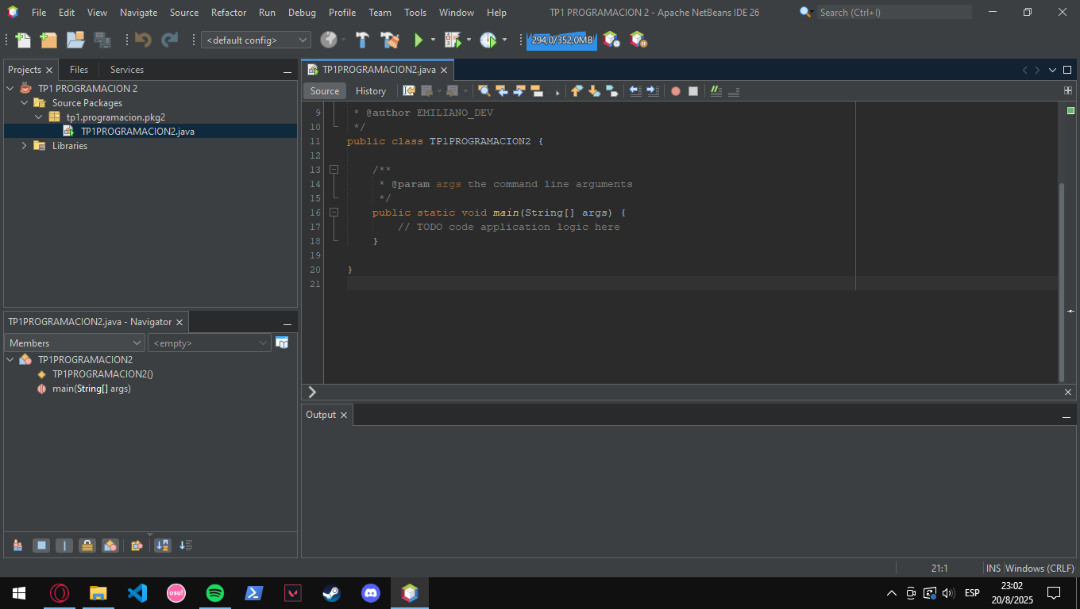

EJERCICIO 2:

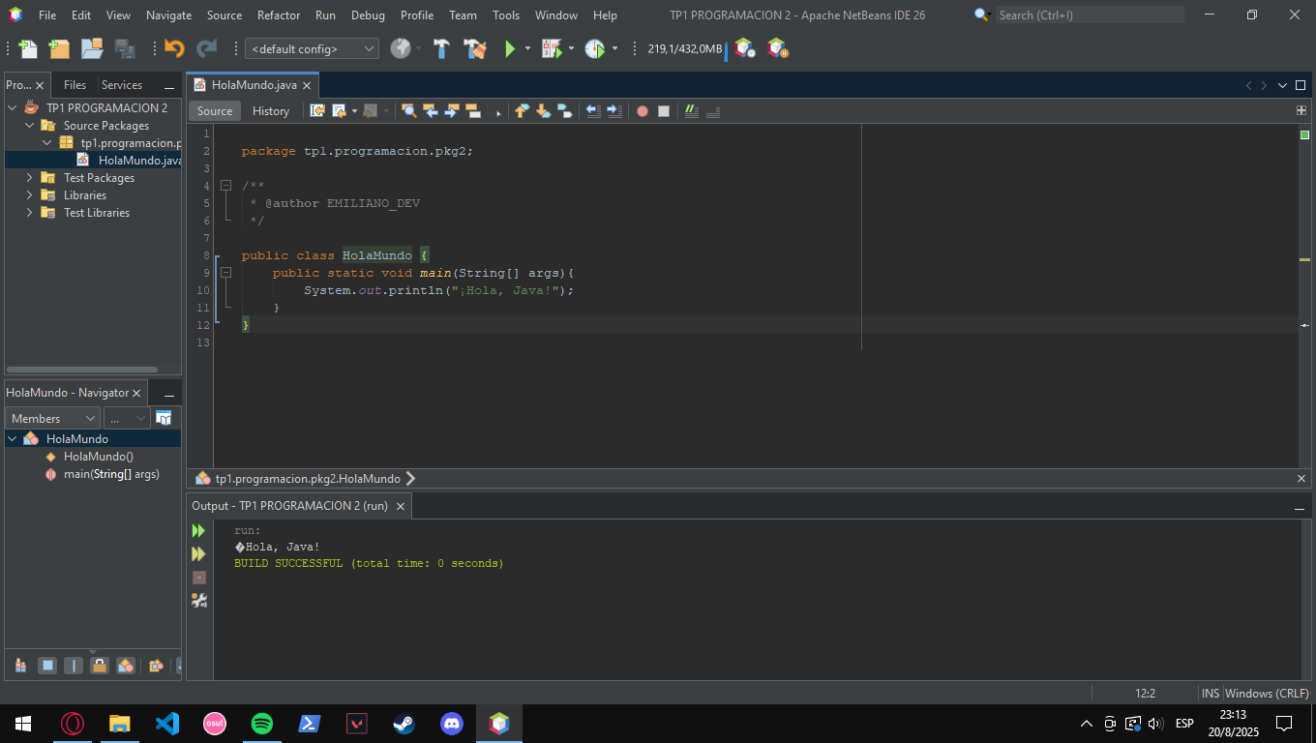

EJERCICIO 3:

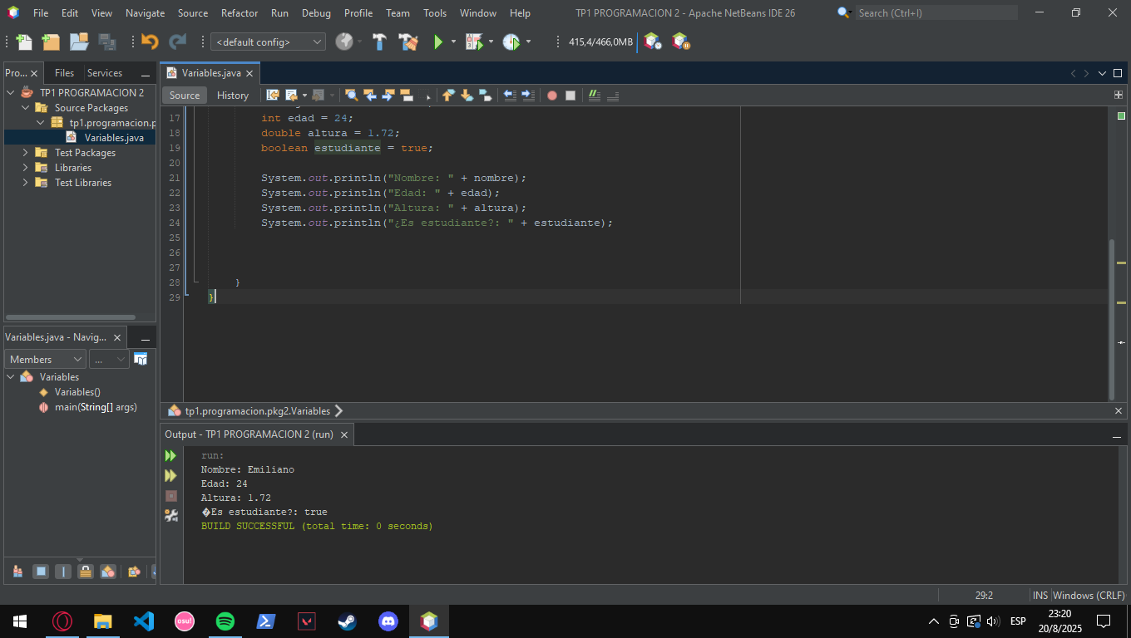

EJERCICIO 4:

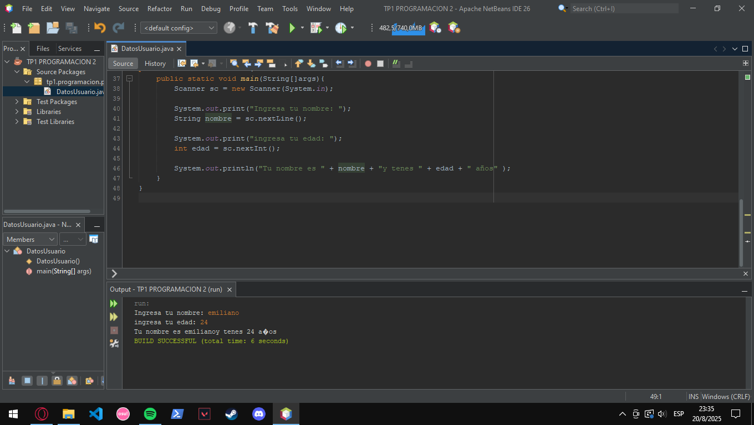

EJERCICIO 5:

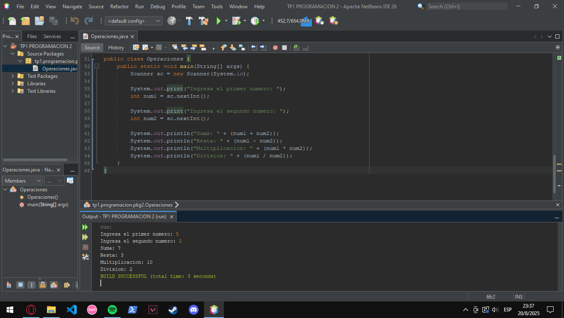

EJERCICIO 6

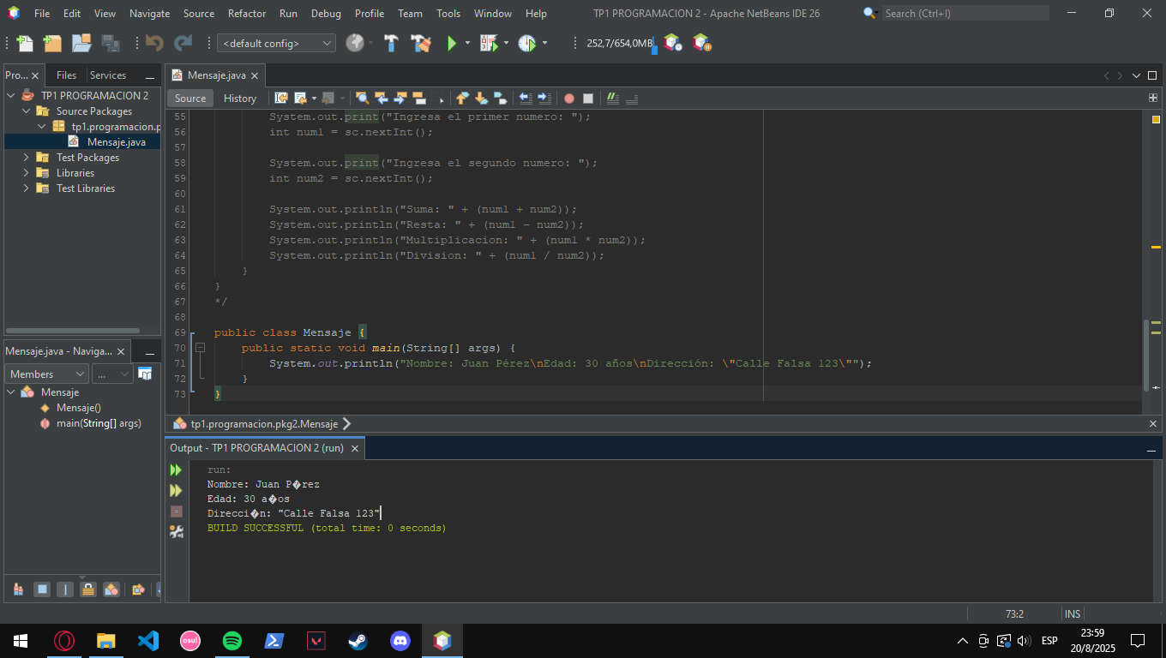

EJERCICIO 7

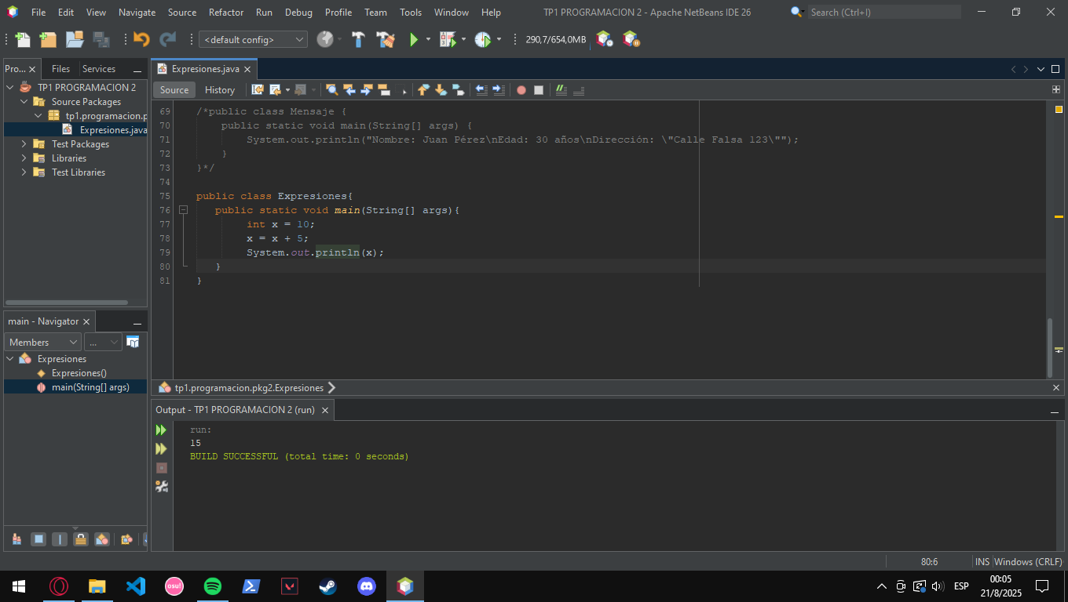

EXPRESIONES: 10, X +5 producen un valor.

INSTRUCCIONES: int x = 10;, x = x +5; , System.out.println(x); realizan una acción

La diferencia seria que la expresión devuelve un valor, mientras que la instruccion ejecuta una acción dentro del programa.

EJERCICIO 8 (A- CON ENTEROS)

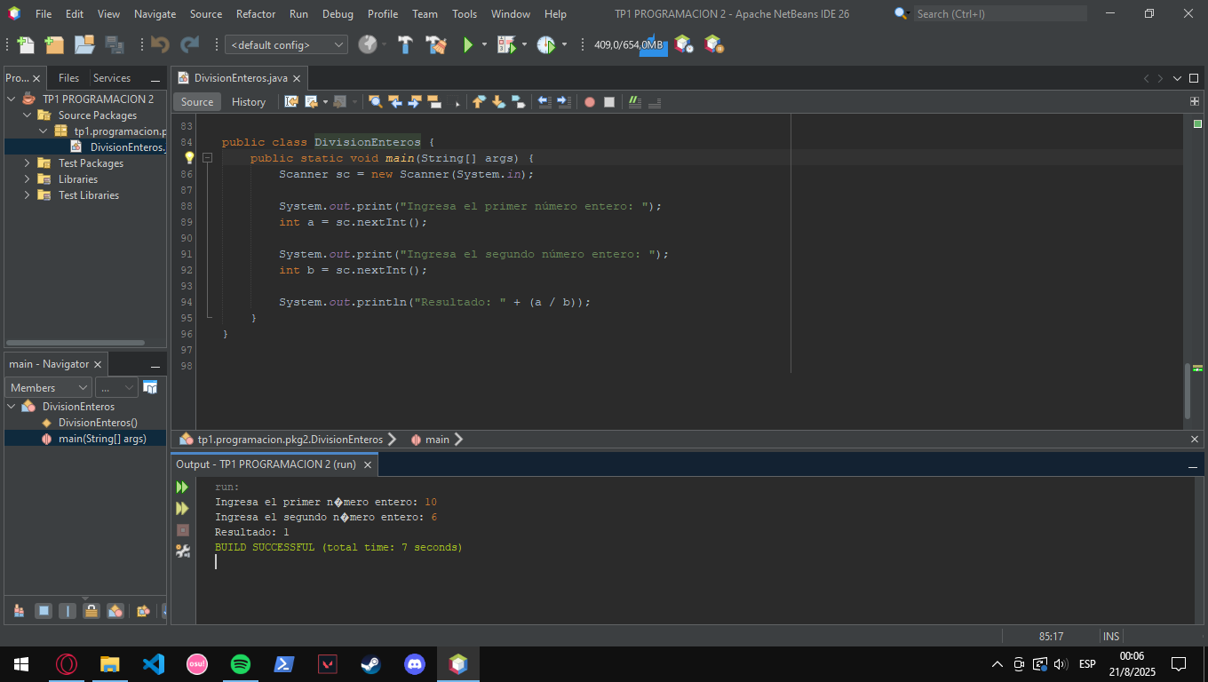

EJERCICIO 8 (B- CON DOUBLES)

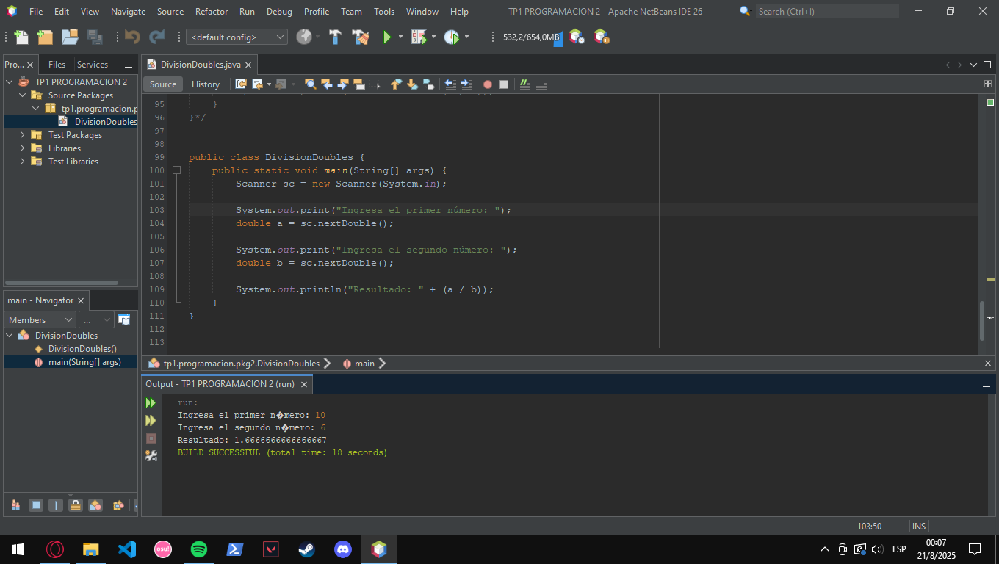

CON INT SE PIERDE LA PARTE DECIMAL, CON DOUBLE EL RESULTADO ES MUCHO MAS PRECISO.

EJERCICIO 9 error de codigo

Codigo corregido:

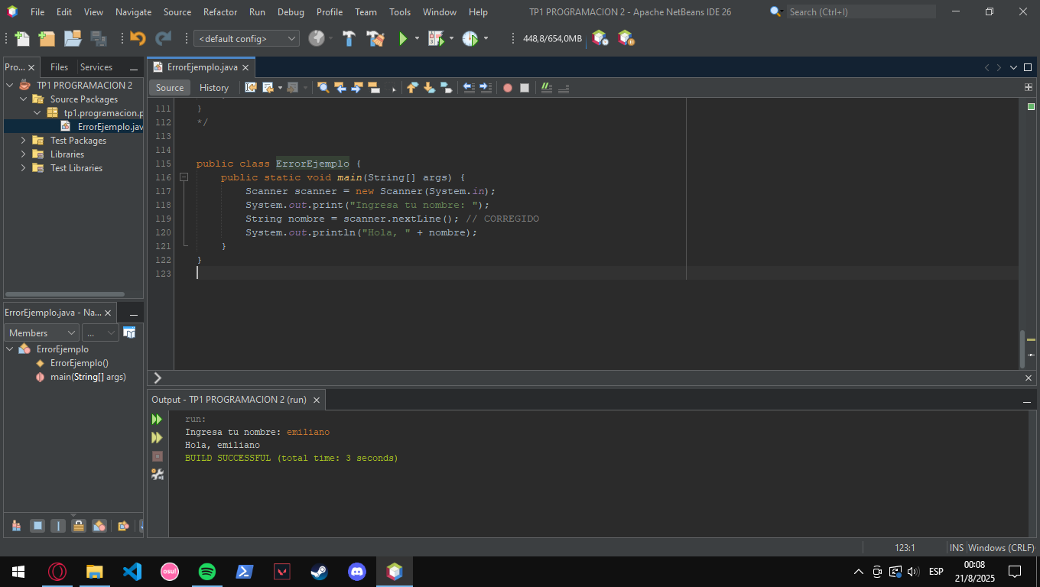

El error: se uso “scanner.nextInt()” en lugar de “scanner.nextLine();” nextInt() espera un numero, pero nosotrros queríamos leer un texto (string).

EJERCICIO 10- PRUEBA DE ESCRITORIO.

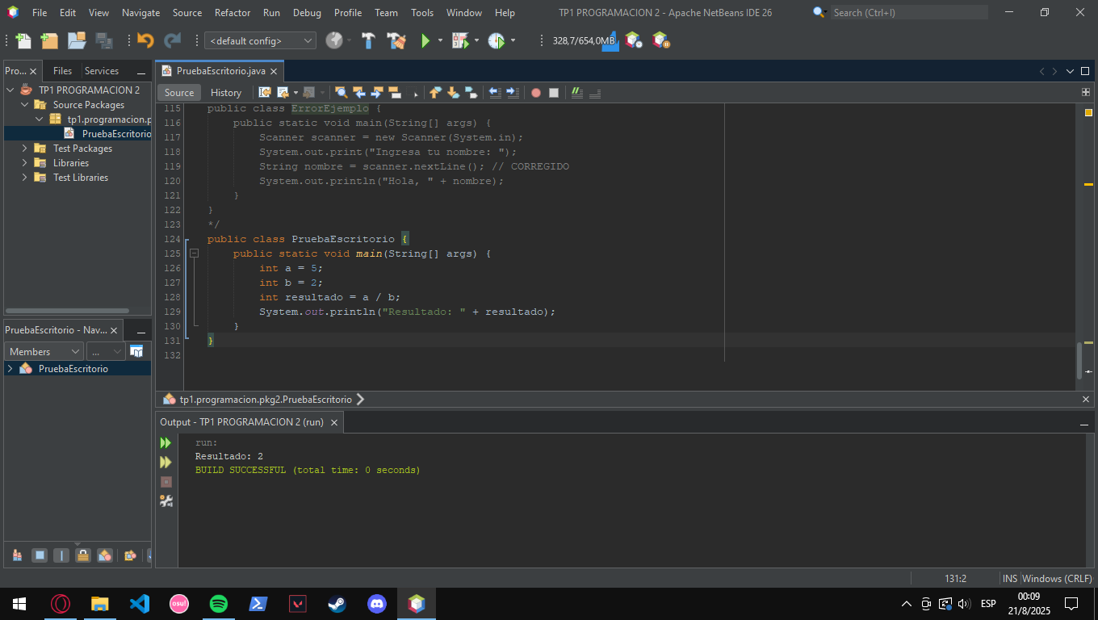

A = 5

B= 2

RESULTADO = 5 / 2,

EN ENTEROS DA 2, YA QUE EN JAVA EN DIVISION DE ENTEROS SE DESCARTA LA PARTE DECIMAL